МБОУ «Качикатская СОШ имени С.П.Барашкова»

«Математические задачи про нашу любимую школу»

Выполнила: Тихонова Диана, ученица 5 класса
Рук: Танасова Н.В., учитель математики, физики
Оглавление
Введение ………………………………………………………………………………………3
Глава 1. Понятие и классификация математических задач.
Текстовые задачи…………………………………………………………………………..…4
1.1 Понятие математических задач…………………………………………………………..4
1.2 Классификация математических задач……………………………………………….….4
1.3 Текстовые задачи………………………………………………………….…..………..…4
1.4 Общая структура процесса решения текстовых задач....................................................5
1.5. Авторские задачи. Алгоритм составления авторских задач…………………………..6
Глава 2. Практическая часть. Сборник математических задач «Математические задачи про нашу любимую школу»…………………………………………………..…………………..8
  - Действия с натуральными числами………………………….………..…………...8
  - Действия с десятичными и обыкновенными дробями…………………..………..8
  - Задачи на движение……………………………………………….………………...9
  - Единицы измерения длины, площади, объема……………………………….…...9
  - Задачи на смекалку……………………………………………………..……….…..9
Заключение………………………………………………………………………..……….…10
Используемая литература…………………………………………………………………...10
Приложение 1…………………………………………………………………….………….11
Приложение 2……………………………………………………………………….…….…12

Введение
Моим любимым предметом с начальных классов является математика, потому что я люблю решать разные примеры, уравнения, находить значения числовых и буквенных выражений. Но в математике, кроме вычислительных умений проверяется и умение решать задачи, то есть умение рассуждать, сопоставлять известные данные, анализировать, и именно на этом месте начинается самое интересное, а у кого-то самое сложное путешествие в страну математики. Почему говорю, что сложное, потому что, многие не любят решать задачи и из-за их решения им не нравится сам предмет.
Наша учительница говорит, что «математика ум в порядок приводит» и наверно так оно и есть. Без математики в нашей жизни мы встретим одни трудности.
Однажды на уроке математики произошло следующее: я читала условие задачи. Задача была про учеников в одном классе, в условии перечисляли имена четырех одноклассников, имена которых совпадали с нашими именами. Мы засмеялись и сказали, что эта задача про нас и с увлечением и интересом стали решать данную задачу.
По-моему, многим учащимся не интересно решать задачи, условия которых им не понятны, места и события, которые могут никогда не встретиться в их жизни. Им было бы интереснее решать задачи, которые составлены о них самих, об их родной школе и поэтому мы решили составить такие задачи.
Мы начали составлять различные задачи, содержания которых основывались на фактах и данных о нашей школе. Составляя их, мы больше узнали про нашу родную школу.
Цель: составить задачи о МБОУ «Качикатская СОШ имени С.П.Барашкова» на основе собранного материала.
Задачи исследования:
- изучить методы и приемы составления и решения текстовых задач;
- составить текстовые задачи, которые содержат факты о родной школе;
Гипотеза исследования: Если условие текстовой задачи составлено на материале, взятом из жизни нашей школы, то решать будет её гораздо интереснее, нежели просто взятую из учебника.
Предмет исследования: обобщение информации об истории школы, используя информационные источники; работа с задачами из школьного курса.
Объект исследования: факты, собранные о школе, методы составления и решения текстовых задач.
Методы исследования: - поисковый метод: изучение литературы, поиск необходимой информации в сети Интернет;
- практический метод: составление авторских задач на основе исторического материала и актуальных данных.
Актуальность моей исследовательской работы заключается в том, что у всех детей возникает проблема, когда надо решить текстовые задачи по математике. А узнавать что-то из истории школы понравится каждому. И я решила превратить скучное - в интересное и увлекательное.

Глава 1. Понятие и классификация математических задач. Текстовые задачи.
1.1 Понятие математических задач
Задачу мы понимаем как некую ситуацию, которую необходимо изучить и решить, или же, как математический рассказ, в котором есть условие и вопрос. В сети Интернет я нашла: математической задачей называют требование осуществить некоторую математическую деятельность в указанных условиях.
Решить задачу – это выполнить все арифметические действия, заданные условием, и удовлетворить требованию задачи.
Значит, каждый ученик, чтобы решить некую задачу должен:
- уметь хорошо и внимательно читать, и понимать смысл прочитанной задачи;
- уметь работать над текстом задачи, выявляя его структуру и взаимоотношения между данными и искомым;
- уметь правильно выбирать и выполнять арифметические действия.
1.2 Классификация математических задач
По содержанию, математические задачи включают в себя следующие виды:
- вычислительные,
- задачи на доказательство,
- задачи на построение,
- комбинированные задачи,
- текстовые задачи,
- моделирование.
При изучении математических задач, особое внимание ложиться на текстовые задачи, которые делятся на традиционные и нетрадиционные (проблемные). Традиционные текстовые задачи – это задачи на движение, работу, сплавы, части и проценты. (Приложение 1 ). Проблемные текстовые задачи – это и есть нестандартные задачи.
1.3 Текстовые задачи
Текстовая задача – это математическая задача, в которой имеется хотя бы один объект, являющийся реальным предметом.
Текстовая задача представляет собой словесную модель ситуации, явлений, события или процесса. В текстовой задаче описывается не всё событие или явление, а лишь его количественные характеристики.
Основная особенность текстовых задач состоит в том, что в них не указывается явно, какое именно действие должно быть выполнено для получения ответа на вопрос задачи.
Числовые значения величин и существующие между ними зависимости, называют условием задачи.
Числовое значение, которое требуется найти, называют искомой величиной. Вопросы в задаче могут быть сформулированы как в вопросительной, так и в повествовательной форме, их так же может быть несколько.
Ответ на вопрос задачи получается в результате ее решения. Решить задачу – это значит раскрыть связи между данными, заданными условием задачи, и искомыми величинами, выполнить действия над данными задачи, и получить ответ на вопрос задачи или доказать невозможность его выполнения.

1.4 Общая структура процесса решения текстовых задач.
Как я уже писала, при решении задач по математике большинство учащихся встречают трудности. Иногда, читая условие задачи, мы не можем понять, что от нас требуется, не знаем с чего начать. За помощью мы обратились в сеть Интернет и наткнулись на книгу Л.М.Фридмана и Е.Н.Турецкого «Как научиться решать задачи». Хоть она и предназначена для учащихся старших классов, нам понравились его схемы.
В нём пишется, что умение решать задачи является одним из основных показателей уровня вашего математического развития, глубины освоения учебного материала, что решение задач – это работа несколько необычная, а именно умственная работа.
Основные этапы решения текстовых задач по книге Л.М.Фридмана и Е.Н.Турецкого «Как научиться решать задачи»: (Приложение 2)
1.Анализ текста задачи.
2.Схематическая запись задачи.
3. Поиск плана решения задачи.
4. Этап осуществления решения задачи.
5.Этап проверки полученного ответа.
6. Исследование задачи.
7. Этап формулировки ответа задачи
8. Этап анализа выполненного решения
Полезно также произвести анализ выполненного решения, в частности установить, нет ли другого, более рационального способа решения, нельзя ли обобщить задачу, какие выводы можно сделать из этого решения и т. д.
При решении текстовых задач необходимо уметь:
- распознавать объекты;
- выделять условие, его элементы, требование задачи;
- конструировать графические, символические, схематические и т. п. модели содержания задачи;
- переводить содержание задачи на язык определённой теории;
- выводить следствия из элементов условия (заменить термин определением понятия)
- интерпретировать символические записи;
- соотносить с условием и требованием задачи свои мыслительные действия с чертежом;
- видеть различные пути решения задачи;
- строить цепочки умозаключений методом синтеза;
- строить цепочки умозаключений методом анализа.
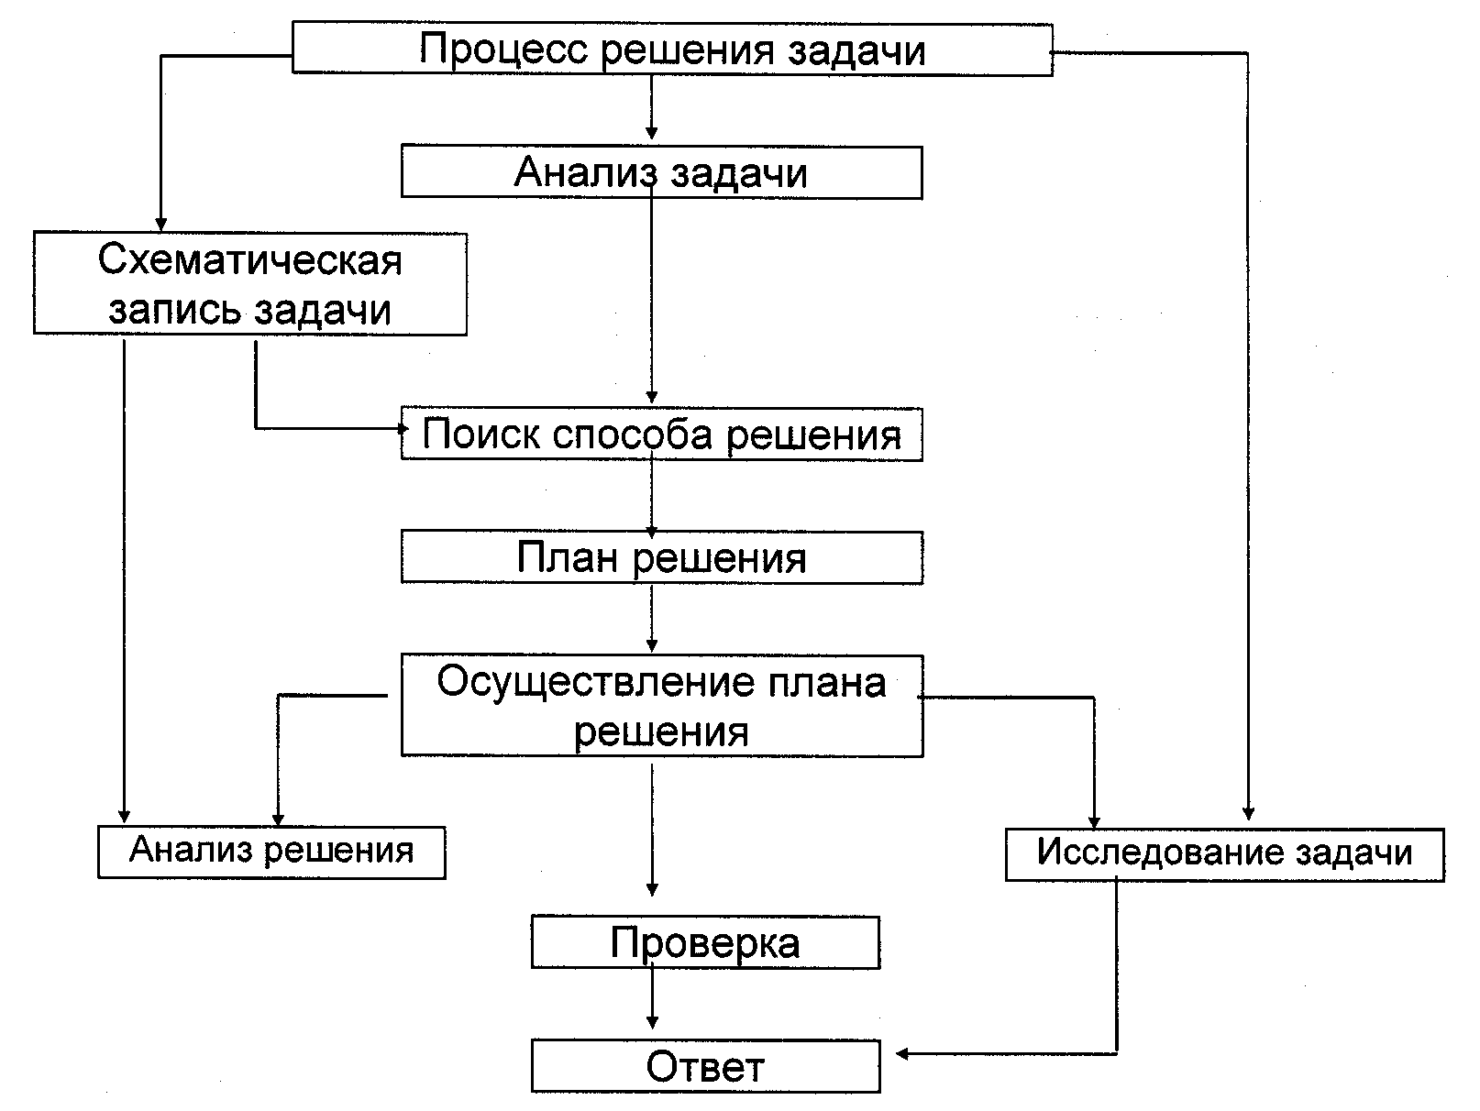
Все этапы решения математической задачи указаны в схеме, предложенной Л.М.Фридманом и Е.Н.Турецким в книге «Как научиться решать задачи».

Данная схема является примерной, так как этот порядок может меняться в зависимости от условия задачи.
Пять этапов из приведенных являются обязательными при решении любых задач.
Это этапы:
- анализа задачи,
- поиска способа её решения,
- осуществления решения,
- проверки решения
- и формулировка ответа.
Остальные три этапа (схематическая запись задачи, исследование задачи и заключительный – анализ решения) являются необязательными и в процессе решения многих задач не выполняются.
1.5. Авторские задачи. Алгоритм составления авторских задач
Авторские задачи – это вид задачи, составленной самим автором по исследуемой теме. Авторские задачи позволяют решить многие проблемы: любовь и уважение к Родине, чувство гордости за свою страну, город, село. В ходе решения таких задач изучаются дополнительные сведения о своем селе, городе, стране.
Для составления авторских задач нами был составлен алгоритм:
1. Сбор исторических данных.
2. Выборка текста с математическим содержанием из исторической справки
3. Составления условия задачи.
4. Выбрать метод решения задачи
5. Решить задачу выбранным методом
6. Правильное оформление задачи.

Вывод: мы изучили алгоритм решения текстовых задач, и алгоритм составления задачи, которые нам помогут составить задачи, используя собранную информацию о нашей школе.

Глава 2. Практическая часть. Сборник математических задач «О любимой школе».
2.1. Действия с натуральными числами
№1. Сколько лет школе в этом году, если школа образовалась в 1916 году.?
№2. Общая площадь школьной территории 1996 кв.м. Площадь здания 1475 кв.м. Какова площадь земельного участка?
№3. В 2022-2023 учебном году в 10-11 классах обучается 9 учащихся, 5-9 классах на 32 учеников больше, а в начальных классах обучается на 7 учеников больше, чем 5-9 классах. Сколько учащихся обучается в школе в 2022-2023 учебном году?
№4. В школьной столовой учащиеся выпивают 60 л чая ежедневно. Вычислите объем чая, выпитого учащимися за учебный год, если в году 34 учебных недель.
№ 5. В рюкзаке у Максима лежало несколько учебников. После того, как в него положили еще 3 учебника, их стало 9. Сколько книг было в рюкзаке?
№ 6. В школе 84 учащихся. Когда несколько учащихся уехали на олимпиаду по математике, их осталось 75. Сколько учащихся уехали на олимпиаду?
  - Действия с десятичными и обыкновенными дробями
№ 7 . Качикатская школа расположена на улице, протяженность которой составляет 964,78 погонных метров. Найди значения выражений, и ты узнаешь, как называется эта улица и под каким номером он находится.
Т | А | В | И | Н | Н | Л | А | И | Е | Я
29,64 | 11,971 | 19,802 | 1,032 | 29,26 | 6,889 | 4,889 | 4,294 | 0,8 | 8,299 | 4,84

1) 5 – 0,111 =
2) 3,26 +5,039 =
3) 12,93 + 16,33 =
4) 13,6 – 12,8 =
5) 2,72 + 4,169 =
6) 10-5,706=

№ 8. В 2022-2023 учебном году в школе обучается 84 учащихся в 11-ти классах. Вычисли среднюю наполняемость класса. Ответ округли до целых.
№ 9. При подготовке к 1 сентября были куплены 25 шариков синего цвета 16,4 руб., 25 шариков красного цвета, за которые заплатили 430 руб, 30 шариков белого цвета, каждая из которых стоила 17,5 руб. Сколько заплатили за всю покупку?
№ 10. Библиотечный фонд школы насчитывает около 5150 экземпляров книг, из которых составляет учебная литература, 25 экземпляров – электронные носители, Остальные книги – художественная литература. Сколько экземпляров художественной литературы в нашей библиотеке?
№ 11. В школьной столовой ежедневно готовят 252 порции горячих блюд. 25 % из них составляют порции первого. Сколько порций первого готовят в нашей столовой ежедневно?
  - Задачи на движение
№ 12. Школьный автобус двигается со скоростью 40 км/ч. Сколько километров он проедет за 3 часа?
№ 13. На школьном автобусе за 3 часа проехали 180 км с одной и той же скоростью. Чему равна скорость автомобиля?
№ 14. За 2 часа школьный автобус проехал 96 км, а велосипедист за 6 часов проехал 72 км. Во сколько раз автомобиль двигался быстрее велосипедиста?
  - Единицы измерения длины, площади, объема
№ 15. Длина школьного спортивного зала 30 м, ширина в 2 раза меньше длины, а высота в 5 раз меньше длины. Найдите объем спортивного зала.

№ 16. Периметр кабинета технологии 30 метров. Найдите его длину, если ширина равна 7 м.
№ 17. Определите объём воздуха в кабинете физики длиной 10 м, шириной 8 м и высотой 3,5 м. Сколько учеников можно поместить в этом классе, если на каждого учащегося должно приходиться 10 м³ воздуха.

  - Задачи на смекалку
№ 18. Вычислите и найдите ответы на рисунке, оставшееся число будет, числом медалистов, которых выпустила наша школа в период с 2019-2022 учебный год.
а) (19 + 95) : 19=
б) 294 : 7 + 520 : 8=
в) (53 + 32) : 17=
г) 210:6-33=
д) (22+62):21=
е) 369:9-81:9=

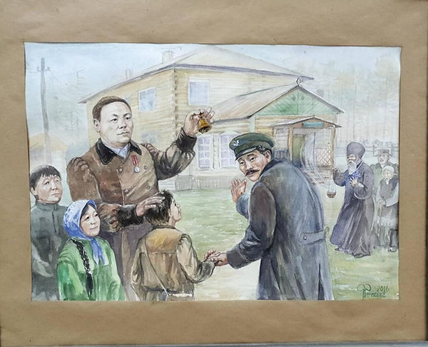
7
107
6
32
4
5

Заключение
Когда мы работали по данной теме, изучили интернет – ресурсы, а также книгу Л.М.Фридмана и Е.Н.Турецкого «Как научиться решать задачи». Были рассмотрены понятия «задача», «математическая задача», «решить задачу», виды и этапы текстовых задач.
И рассмотрены «Авторские задачи». Именно такие задачи, могут изменить отношение к решению математических задач, воспитывая при этом любовь и уважение к своей Родине. Цели и задачи достигнуты. Задачи составлены и дальше составляются.
Выводы: Я думаю, когда мои одноклассники решали, придуманные нами задачи, им было легко. Это было видно по тому, как они быстро и с интересом их решали. При этом они узнавали новые сведения из истории нашей школы.
Надеемся, что ряд наших задач будет пополняться, и дальше будем придумывать про учителей, которые здесь работали, далее про историю села и так далее.

Используемая литература
1. Л.М.Фридмана и Е.Н.Турецкого «Как научиться решать задачи».-М:Просвещение, 1989
- Виленкин Н.Я. Математика: Учебник для 5 класса общеобразовательных организаций: в 2 ч. // Н.Я.Виленкин, В.И. Жохов, А.С.Чесноков, С.И.Шварцбурд. – М.: Мнемозина: 2022.
- Шевкин А.В. Роль текстовых задач в школьном курсе математике. Математика.// А.В. Шевкин– 2005. – № 17. – c. 23-30.

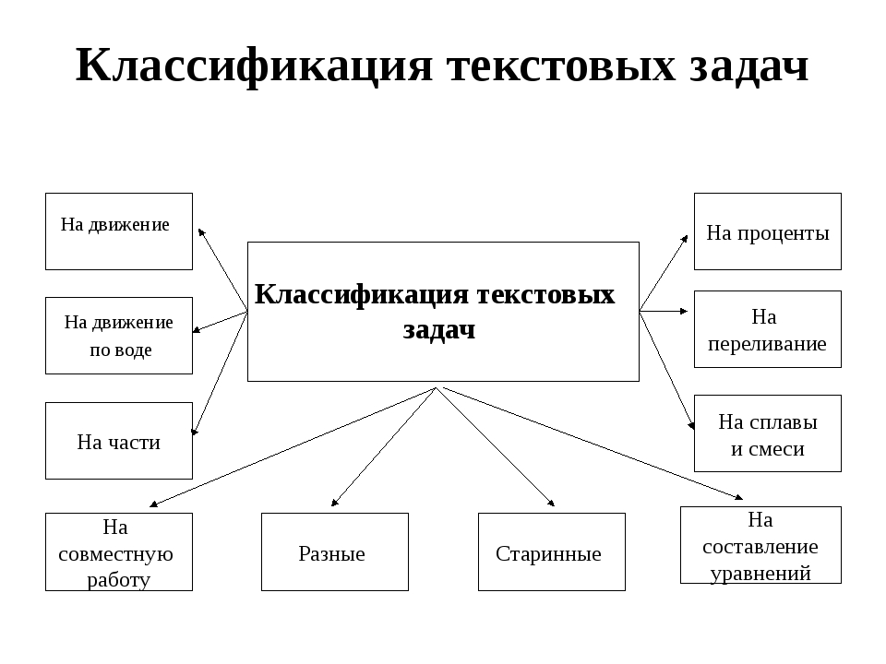
Приложение 1

Приложение 2
Этапы выполнения процесса решения текстовых задач.
1.Анализ текста задачи.
Решение задачи начинается с её анализа. Очень важно понять смысл задачи. Анализ включает в себя следующие умения (элементарные действия), которые необходимо овладеть:
- устанавливать количество ситуаций (элементов), имеющихся в задаче;
- выделять величины в тексте;
- выделять предложения, выражающие функциональные связи (зависимости) между величинами, и фиксировать эти связи;
- выделять и фиксировать искомые величины.
Процесс анализа задачи завершается тем, что необходимо составить схематическую запись.
2.Схематическая запись задачи.
При схематизации задачи краткие записи условия в виде таблиц, рисунков, графиков, диаграмм выполняют ориентировочную роль, поскольку дают возможность одновременно видеть все связи между данными. Схему к задаче можно изображать различными способами, основные из них:
- таблицы;
- отрезок с составляющими его частями;
- отрезок или луч с положением на нём движущихся объектов в различные моменты времени и др.
3. Поиск плана решения задачи.
Переход от анализа текста задачи к поиску плана решения состоит в составлении элементарных задач, в переводе естественных отношений зависимостей между величинами на формальный математический язык
4. Этап осуществления решения задачи.
После того, как был найден план решения задачи, необходимо выполнить следующий этап: осуществление решения.
5.Этап проверки полученного ответа.
После получения значения искомой величины необходимо проверить правильность решения задачи, т.е. осуществляется – проверка решения. Проверку решения можно производить следующим образом.
В условие задачи надо подставить все неизвестные и найденные величины и проверить, выполняются ли зависимости между величинами, которые определены задачей. На этом этапе возникает возможность самому проверить верно ли решена задача.
6. Исследование задачи.
При решении некоторых задач, кроме проверки, необходимо ещё выполнить исследование задачи, а именно установить, при каких условиях задача имеет решение, и при том, сколько различных решений в каждом отдельном случае; при каких условиях задача вообще не имеет решения.
7. Этап формулировки ответа задачи
В завершении процесса решения задачи, убедившись в правильности решения и, если нужно, произведя исследование задачи, необходимо чётко сформулировать ответ задачи, - это будет очередной этап.
8. Этап анализа выполненного решения
Полезно также произвести анализ выполненного решения, в частности установить, нет ли другого, более рационального способа решения, нельзя ли обобщить задачу, какие выводы можно сделать из этого решения и т. д.
Д.Пойа заметил: «Выискивайте в вашей задаче то, что может пригодиться при решении других задач… старайтесь обнаружить общий метод. Применённая единожды идея – это искусственный приём, применённая дважды и трижды, она становится методом». Всё это составляет последний заключительный этап решения задачи.

